TRƯỜNG ĐẠI HỌC CMC

**KHOA CÔNG NGHỆ THÔNG TIN**



**BÁO CÁO CHUYÊN ĐỀ HỌC PHẦN**

**PHÁT TRIỂN ỨNG DỤNG DI ĐỘNG**

**ĐỀ TÀI:**

**XÂY DỰNG ỨNG DỤNG DI ĐỘNG - APP ĐẶT ĐỒ ĂN GULU**

|  |  |  |  |  |  |  |  |  |  |  |  |  |  |  |  |
| --- | --- | --- | --- | --- | --- | --- | --- | --- | --- | --- | --- | --- | --- | --- | --- |
| |  |  | | --- | --- | | **Sinh viên thực hiện** | **: Nguyên Hữu Tiến-BIT220225**  **:Nguyễn Quỳnh Anh-BIT220228**  **: Phùng Thị Linh-BIT220091** | | **Giảng viên hướng dẫn** | **: ThS. Cấn Đức Điệp** | | | **Ngành** | **: Công nghệ thông tin** | | | **Chuyên ngành**  **Khóa**  **Lớp** | **: Công nghệ phần mềm**  **: I**  **: 22IT3** | | |  |  | | |  |

**PHIẾU CHẤM ĐIỂM**

Sinh viên thực hiện:

|  |  |  |  |
| --- | --- | --- | --- |
| **STT** | **Họ và tên** | **Nội dung thực hiện** | **Điểm** |
| 1 | Nguyễn Hữu Tiến | Đăng nhập, đăng ký, trang chủ,món yêu thích,tìm kiếm, giỏ hàng |  |
| 2 | Nguyễn Quỳnh Anh | Thiết kế fima, quá trình đặt hàng. |  |
| 3 | Phùng Thị Linh | Cài đặt , báo cáo. |  |

Giáo viên chấm điểm:

|  |  |  |
| --- | --- | --- |
| **Họ và tên** | **Chữ ký** | **Ghi chú** |
| **Giáo viên 1:** |  |  |
| **Giáo viên 2:** |  |  |

**MỤC LỤC**

CHƯƠNG 1: KHẢO SÁT ĐỀ TÀI 7

1.1 Khảo sát 7

1.2 Tổng quan về đề tài 8

1.3 Một số trang của app 8

CHƯƠNG 2: THIẾT KẾ CẤU TRÚC HỆ THỐNG 10

2.1 Mô tả bài toán 10

2.2 Yêu cầu về chức năng 10

2.3 Layout các trang 12

2.3.1 Đăng nhập tài khoản 12

2.3.2 Đăng kí tài khoản 13

2.3.3 Thay đổi mật khẩu 14

2.3.4 Xác nhận OTP 15

2.3.5 Trang chủ 16

2.3.6 Trang món yêu thích 18

2.3.7 Trang tìm kiếm 19

2.3.8 Trang thông báo 20

2.3.9 Trang chi giỏ hàng 21

2.3.10 Quá trình đặt đồ ăn 22

2.3.11 Trang cài đặt 27

CHƯƠNG 3: THIẾT KẾ GIAO DIỆN 29

3.1 Đăng nhập tài khoản 29

3.2 Đăng kí tài khoản 30

3.3 Thay đổi mật khẩu 31

3.4 Trang gửi OTP 32

3.5 Trang chủ 33

3.6 Trang các món ăn yêu thích 34

3.7 Trang tìm kiếm 35

3.8 Trang giỏ hàng 36

3.9 Trang liên kết ví 37

3.10 Trang quá trình đặt hàng 38

3.11 Trang cài đặt 42

KẾT LUẬN 44

**LỜI CẢM ƠN**

Trên thực tế, không có sự thành công nào mà không gắn liền với những sự hỗ trợ, sự giúp đỡ dù ít hay nhiều, dù là trực tiếp hay gián tiếp của người khác. Trong suốt thười gian từ khi bắt đầu học tập ở giảng đường Đại học đã đến nay, em đã nhận được rất nhiều sự quan tâm, giúp đỡ của thầy cô, gia đình và bạn bè.

Với lòng biết ơn sâu sắc nhất, em xin gửi đến thầy cô ở Khoa Công Nghệ Thông Tin - trường Đại Học CMC đã cùng với tri thức và tâm huyết của mình để truyền đạt vốn kiến thức quý báu cho chúng em trong suốt thời gian học tập tại trường. Và đặc biệt, trong kỳ này, em được tiếp cận với môn học rất hữu ích đối với sinh viên ngành Công Nghệ Thông Tin. Đó là học phần: *“****Phát triển ứng dụng di động****”.*

Em xin chân thành cảm ơn thầy Cấn Đức Điệp đã tận tâm hướng dẫn chúng em qua từng buổi học trên lớp cũng như những buổi nói chuyện, thảo luận về môn học. Trong thời gian được học tập và thực hành dưới sự hướng dẫn của thầy, chúng em không những thu được rất nhiều kiến thức bổ ích, mà còn được truyền sự say mê và thích thú đối với bộ môn “***Phát triển ứng dụng di động****”*.

Mặc dù đã rất cố gắng hoàn thiện báo cáo với tất cả sự nỗ lực, tuy nhiên, do bước đầu đi vào thực tế, tìm hiểu và xây dựng báo cáo trong thời gian có hạn, và kiến thức còn hạn chế, nhiều bỡ ngỡ, nên báo cáo về “Xây dựng ứng dụng di động – App đặt đồ ăn GULU*”* chắc chắn sẽ không thể tránh khỏi những thiếu sót. Chúng em rất mong nhận được sự quan tâm, thông cảm và những đóng góp quý báu của các thầy để báo cáo này được hoàn thiện hơn. Một lần nữa, chúng em xin chân thành cảm ơn và luôn mong nhận được sự đóng góp của mọi người.

Trân trọng.

**LỜI MỞ ĐẦU**

Nói đến CNTT là chúng ta hình dung ngay tới một môi trường phát triển năng động vào bậc nhất trên toàn thế giới hiện nay. Nó được ứng dụng vào mọi mặt của đời sống của con người, từ công việc cho tới giải trí. Nhắc đến công nghệ thông tin thì không thể không nhắc đến lập trình. Lập trình là công việc tạo ra những sản phẩm tiện ích giúp con người làm việc hiệu quả hơn khi thao tác với máy tính hay thiết bị công nghệ. Để lập trình ra một sản phẩm thì bạn cần phải biết những ngôn ngữ lập trình, để kết nối giữa người dùng và máy tính.

Cùng với sự phát triển vượt bậc của CNTT, con người đã xây dựng, phát triển và bảo trì các trang web được lưu trữ trên internet dưới hình thức lập trình web. Một trang web đơn giản có thể được viết bằng HTML, CSS và chỉ chứa vài trăm dòng lệnh. Tuy nhiên đối với trang web lớn như Facebook có thể lên đến 60 triệu dòng lệnh để phát triển hoàn chỉnh trang web.

Sự phát triển và lan tỏa mạnh mẽ của Internet đã len lỏi vào trong các hoạt động sản xuất, kinh doanh, giờ đây, người dùng có thể truy cập vào các trang thương mại điện tử để thực hiện mua bán trao đổi một cách dễ dàng, tiện lợi, hay chỉ đơn giản là để cập nhật tin tức thông qua các trang báo mạng, nghe nhạc, xem phim sau những giờ làm việc căng thẳng. Vậy nếu như chúng ta có mong muốn cung cấp những thông tin hữu ích, những trải nghiệm, kinh nghiệm quý báu trong cuộc sống cho người khác thông qua Internet, thì phải làm thế nào? Có vô vàn những cách khác nhau như bình luận trên mạng xã hội, gửi thử điện tử v.v… Nhưng có một cách còn thú vị hơn thế, giúp cho chúng ta thỏa sức sáng tạo nên những điều mới mẻ, đó chính là xây dựng một app trên thiết bị di động , ta có thể thoải mái chia sẻ những điều thú vị, tạo nên những nội dung độc đáo của chính bản thân chúng ta trên đó

# CHƯƠNG 1: KHẢO SÁT ĐỀ TÀI

## Khảo sát

Trong bối cảnh cuộc sống hiện đại với sự phát triển của công nghệ và lối sống bận rộn, nhu cầu đặt đồ ăn online đã trở thành một phần không thể thiếu của nhiều người. Các ứng dụng đặt đồ ăn trực tuyến giúp người dùng tiết kiệm thời gian, dễ dàng tiếp cận với nhiều món ăn phong phú từ các nhà hàng và quán ăn khác nhau.

Dựa trên khảo sát về hành vi người dùng và thị trường hiện nay, có thể thấy một số xu hướng phổ biến như sau:

* Gia tăng sự phổ biến của ứng dụng di động: Sự gia tăng mạnh mẽ của các thiết bị di động đã thúc đẩy thị trường ứng dụng đặt đồ ăn, khiến người dùng dễ dàng đặt hàng chỉ qua một vài thao tác trên điện thoại.
* Yêu cầu đa dạng hóa dịch vụ: Người dùng thường tìm kiếm những ứng dụng có giao diện dễ sử dụng, giao hàng nhanh chóng và có các chương trình khuyến mãi hấp dẫn.
* Sự cạnh tranh trên thị trường: Nhiều ứng dụng đặt đồ ăn đang cạnh tranh mạnh mẽ với các yếu tố như phí giao hàng, chất lượng dịch vụ, chương trình khách hàng thân thiết...

Qua khảo sát, một số ứng dụng đặt đồ ăn nổi bật trên thị trường hiện nay bao gồm: GrabFood, ShopeeFood (trước đây là Now), GoFood (của Gojek) và Baemin. Mỗi ứng dụng đều có các đặc điểm riêng nhưng cùng tập trung vào việc tạo ra trải nghiệm người dùng tối ưu và phát triển mạnh mạng lưới đối tác nhà hàng.

## Tổng quan về đề tài

Ứng dụng đặt đồ ăn online là một giải pháp công nghệ hỗ trợ người dùng đặt món ăn từ nhiều nhà hàng/quán ăn khác nhau, kết hợp với dịch vụ giao hàng nhanh chóng. Hệ thống này bao gồm các chức năng chính như tìm kiếm món ăn, đặt hàng, thanh toán trực tuyến và theo dõi đơn hàng.

Các lợi ích mà ứng dụng mang lại gồm:

* Tiện lợi và tiết kiệm thời gian: Người dùng có thể đặt món ăn mọi lúc, mọi nơi chỉ bằng điện thoại di động.
* Đa dạng món ăn: Ứng dụng giúp người dùng tiếp cận với các nhà hàng, món ăn khác nhau mà không cần di chuyển.
* Thanh toán linh hoạt: Hỗ trợ nhiều phương thức thanh toán, bao gồm tiền mặt và thanh toán trực tuyến qua thẻ hoặc ví điện tử.

Việc phát triển ứng dụng đặt đồ ăn online cũng cần lưu ý các yếu tố bảo mật dữ liệu người dùng, độ tin cậy của hệ thống và trải nghiệm giao diện thân thiện với người dùng.

## Một số trang của app

Trang 1: Trang Đăng nhập/Đăng ký

* Chức năng: Cho phép người dùng đăng nhập vào tài khoản hiện tại hoặc đăng ký tài khoản mới. Có thể tích hợp đăng nhập nhanh qua Google hoặc Facebook.
* Các trường thông tin: Tên người dùng, mật khẩu, số điện thoại, email.

Trang 2: Trang Danh mục món ăn

* Chức năng: Hiển thị danh sách các món ăn, kèm hình ảnh và thông tin về giá, nhà hàng cung cấp. Người dùng có thể lọc món ăn theo các tiêu chí như loại món, giá, khoảng cách...
* Các yếu tố giao diện: Thanh tìm kiếm, danh mục món ăn, hình ảnh món, đánh giá.

Trang 3: Trang Chi tiết món ăn

* Chức năng: Cung cấp thông tin chi tiết về món ăn như mô tả, giá cả, đánh giá từ người dùng khác, các tùy chọn thêm món kèm.
* Chức năng đặt món: Nút thêm vào giỏ hàng.

Trang 4: Trang Giỏ hàng

* Chức năng: Hiển thị các món đã được thêm vào giỏ hàng, cho phép người dùng chỉnh sửa số lượng món, chọn phương thức thanh toán và xác nhận đặt hàng.
* Các thành phần chính: Danh sách món, tổng chi phí, nút đặt hàng.

Trang 5: Trang Theo dõi đơn hàng

* Chức năng: Cho phép người dùng theo dõi trạng thái đơn hàng từ lúc đặt hàng cho đến khi nhận hàng, cập nhật theo thời gian thực.

# CHƯƠNG 2: THIẾT KẾ CẤU TRÚC HỆ THỐNG

## 2.1 Mô tả bài toán

Ứng dụng đặt đồ ăn online là một giải pháp công nghệ nhằm giải quyết bài toán nhu cầu đặt món ăn nhanh chóng, tiện lợi của người dùng thông qua thiết bị di động. Thay vì đến trực tiếp nhà hàng, người dùng có thể chọn món từ nhiều cửa hàng khác nhau và đặt hàng chỉ qua vài thao tác. Điều này không chỉ tiết kiệm thời gian mà còn cung cấp nhiều lựa chọn phong phú.

## 2.2 Yêu cầu về chức năng

**- Người dùng (khách hàng)** là những người có nhu cầu đặt món ăn và nhận hàng từ các nhà hàng hoặc quán ăn. Họ có thể tìm kiếm hoặc chọn các món ăn gợi ý từ ứng dụng. Để đáp ứng nhu cầu này, ứng dụng cần thỏa mãn các chức năng sau:

* **Hiển thị danh sách nhà hàng và món ăn**: Ứng dụng cần cung cấp danh sách đầy đủ các nhà hàng và món ăn được sắp xếp khoa học, kèm theo hình ảnh, thông tin chi tiết và giá cả. Từ đó, người dùng có thể dễ dàng xem và lựa chọn món ăn theo nhu cầu.
* **Tìm kiếm và gợi ý thông minh**: Ứng dụng phải có chức năng tìm kiếm thông minh, cho phép người dùng dễ dàng tra cứu các món ăn hoặc nhà hàng theo từ khóa, danh mục, vị trí hoặc đánh giá. Các gợi ý món ăn dựa trên thói quen đặt hàng của người dùng cũng cần được cung cấp để tối ưu trải nghiệm.
* **Trình bày giao diện thân thiện, dễ sử dụng**: Giao diện ứng dụng cần được thiết kế đẹp mắt, trực quan và dễ dùng, giúp người dùng dễ dàng tìm thấy thông tin mình cần. Việc trình bày thông tin món ăn, chương trình khuyến mãi cần hấp dẫn nhưng phải trung thực, mang đến trải nghiệm tốt cho khách hàng.
* **Bảo mật thông tin người dùng**: Bảo mật dữ liệu và quyền riêng tư của người dùng trong quá trình sử dụng ứng dụng là ưu tiên hàng đầu. Ứng dụng cần áp dụng các biện pháp bảo mật thông tin tài khoản, dữ liệu thanh toán và giao dịch của người dùng.
* **Tính dễ dàng trong nâng cấp và bảo trì**: Ứng dụng cần có khả năng mở rộng, nâng cấp và bảo trì dễ dàng khi cần bổ sung hoặc cập nhật các tính năng mới, nhằm đáp ứng nhu cầu ngày càng cao của người dùng cũng như thay đổi trên thị trường.

Ngoài các chức năng trên thì app phải trình bày sao cho dễ hiểu, giao diện mang tính dễ dùng, đẹp mắt và làm cho khách hàng thấy được những thông tin cần tìm, cung cấp những thông tin quảng cáo thật hấp dẫn nhưng chung thực, nhằm thu hút sự quan tâm về ứng dụng của mình

Điều quan trọng, ap phải đảm bảo an toàn tuyệt đối những thông tin liên quan đến người dùng trong quá trình sử dụng app. Đồng thời app còn phải có tính dễ nâng cấp, bảo trì, sửa chữa khi cần bổ sung hay cập nhật tính năng mới.

## 2.3 Layout các trang

### 2.3.1 Đăng nhập tài khoản

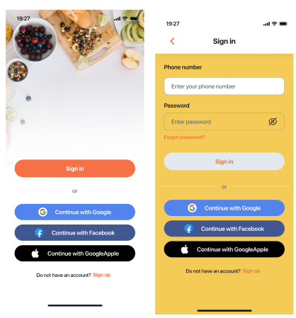

### 2.3.2 Đăng kí tài khoản

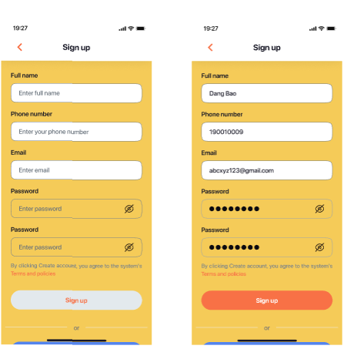

### 2.3.3 Thay đổi mật khẩu

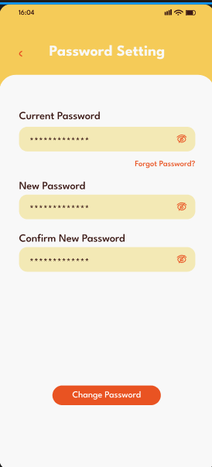

### 2.3.4 Xác nhận OTP

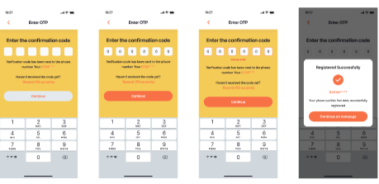

### 2.3.5 Trang chủ

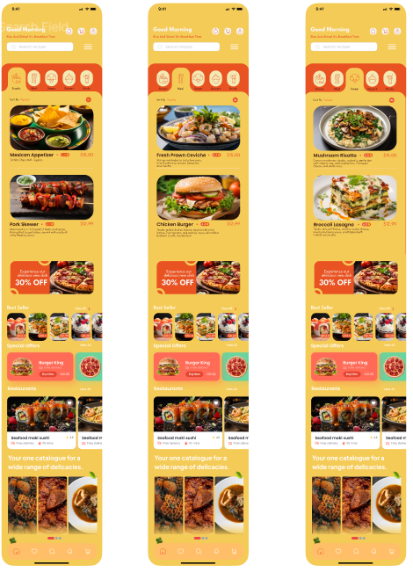

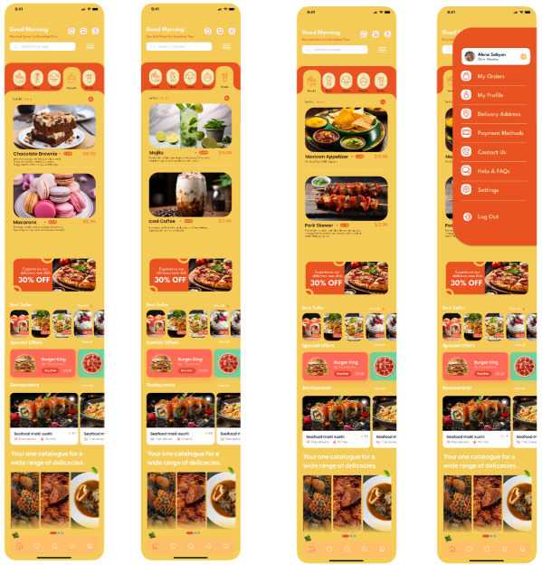

### 2.3.6 Trang món yêu thích

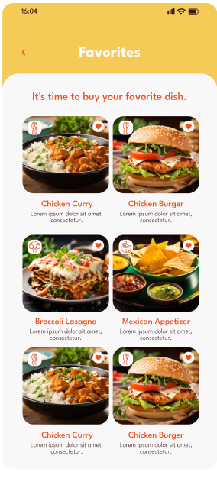

### 2.3.7 Trang tìm kiếm

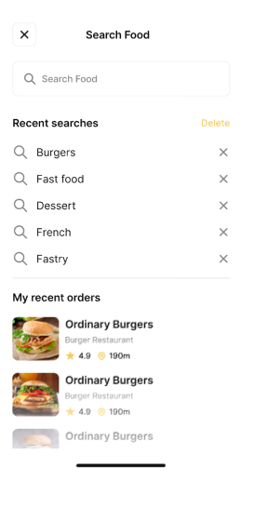

### 2.3.8 Trang thông báo

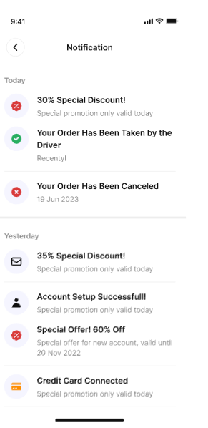

### 2.3.9 Trang chi giỏ hàng

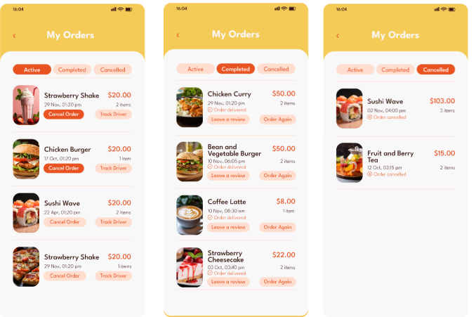

### 2.3.10 Quá trình đặt đồ ăn

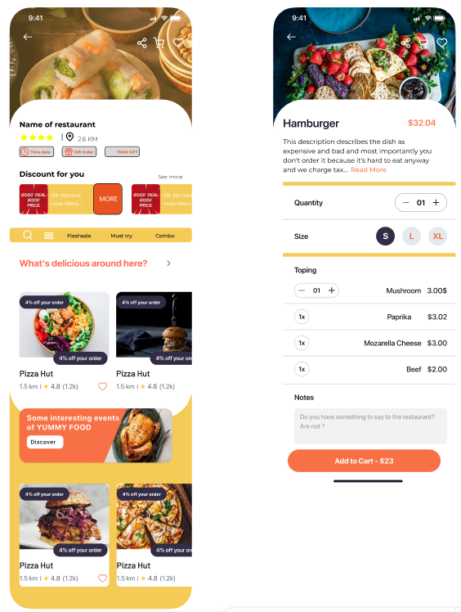

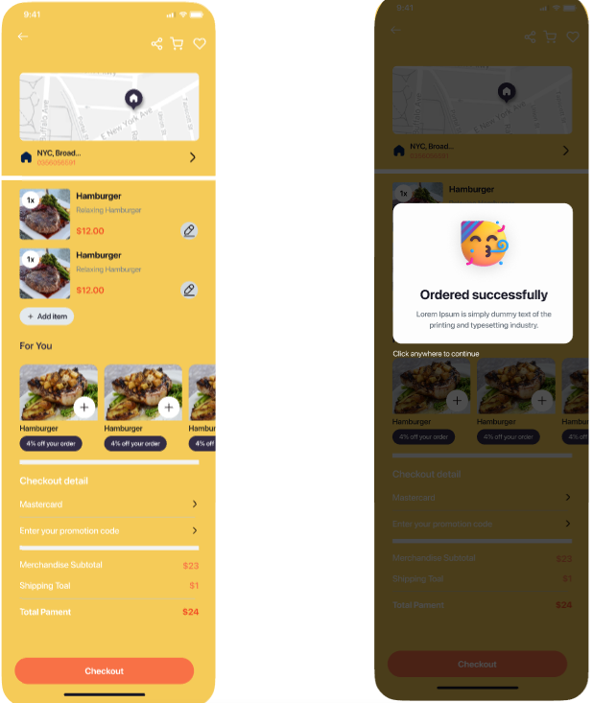

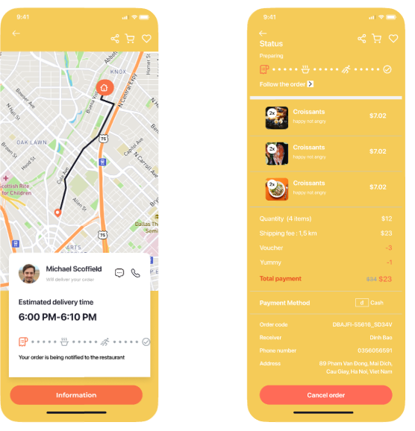

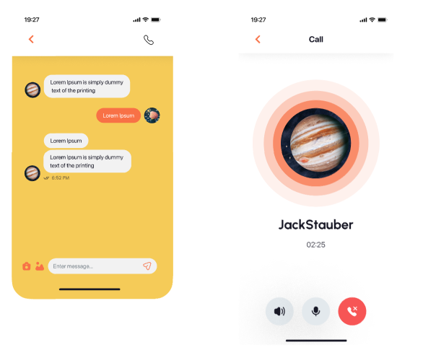

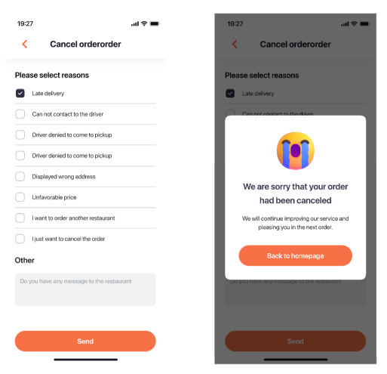

### 2.3.11 Trang cài đặt

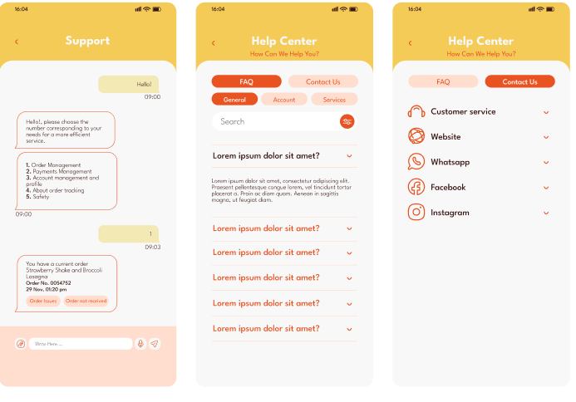

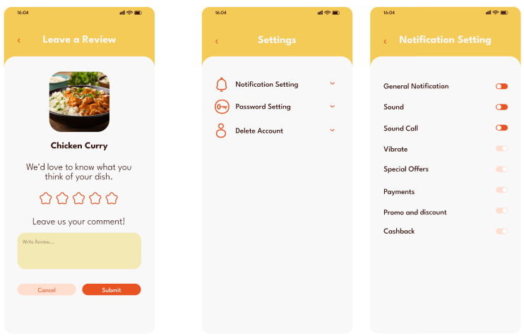

# CHƯƠNG 3: THIẾT KẾ GIAO DIỆN

## 3.1 Đăng nhập tài khoản

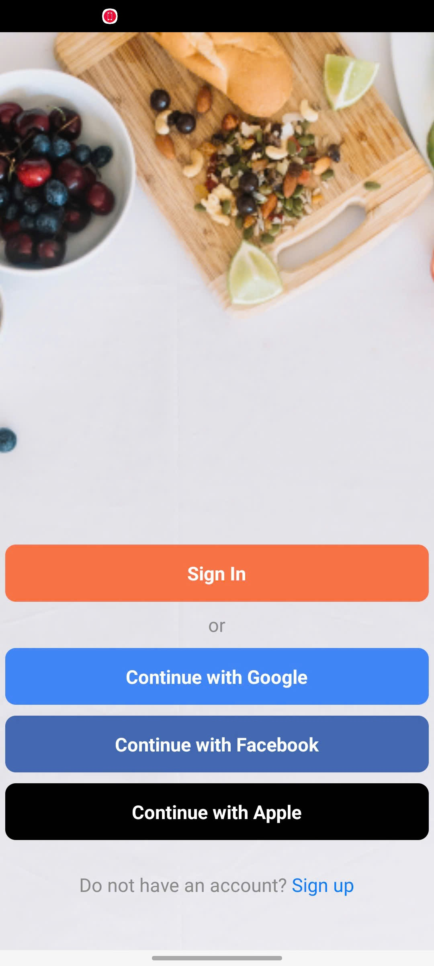 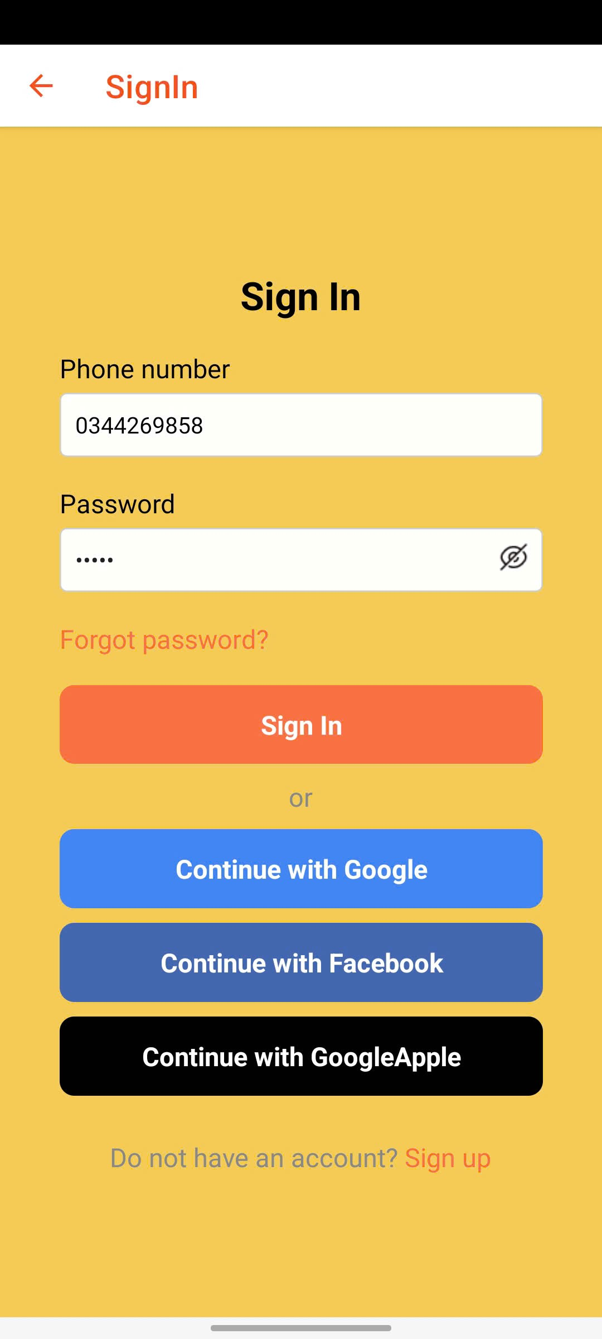

## 3.2 Đăng kí tài khoản

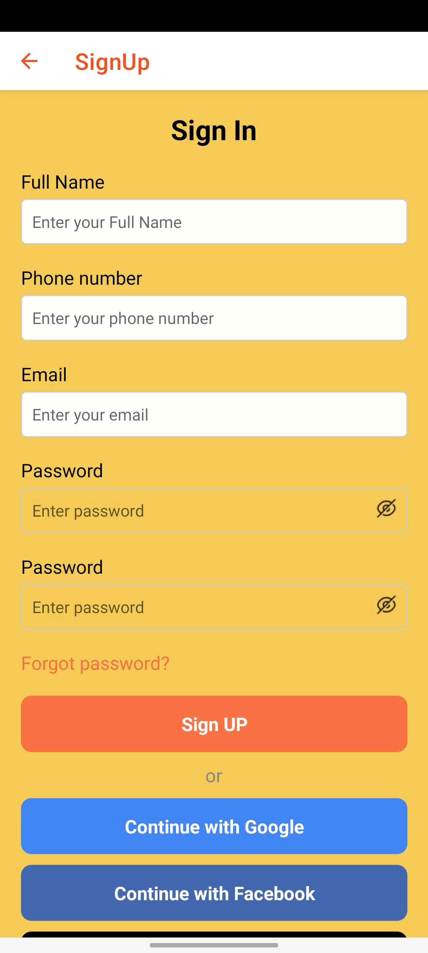

## 3.3 Thay đổi mật khẩu

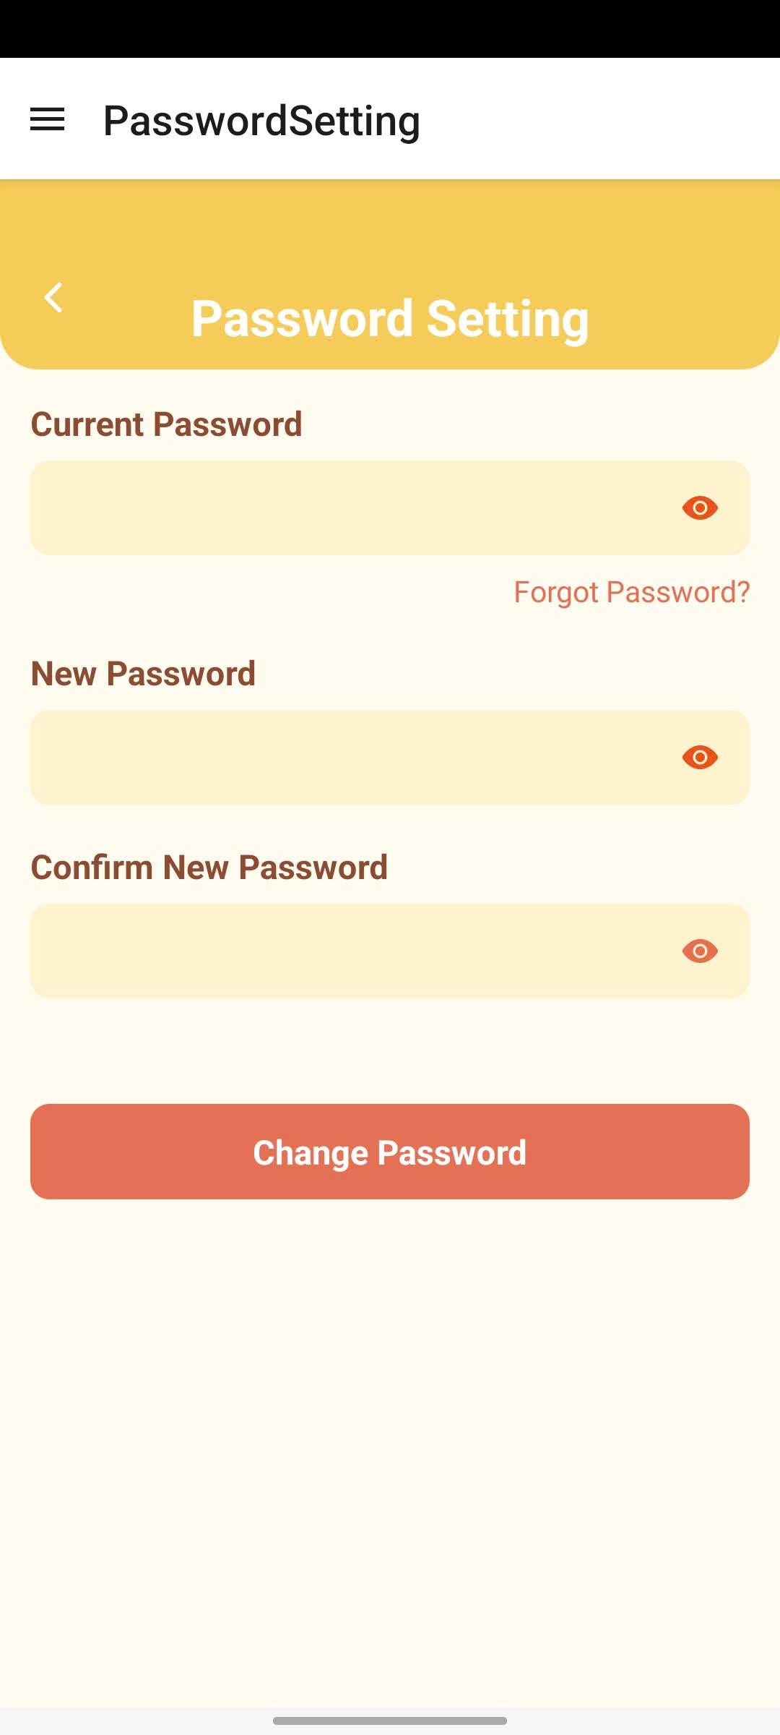

## 3.4 Trang gửi OTP

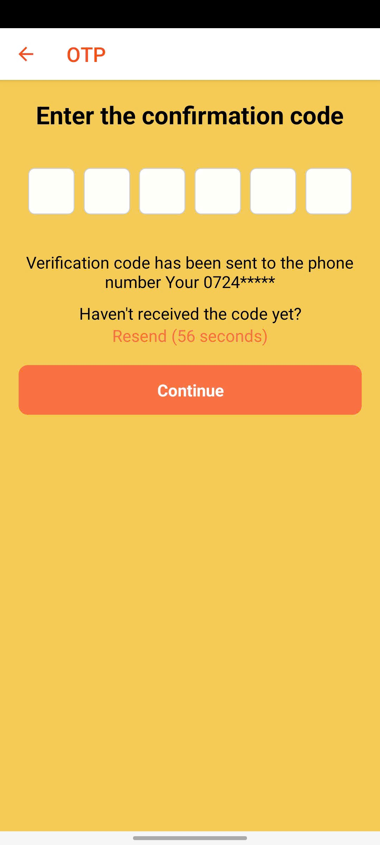 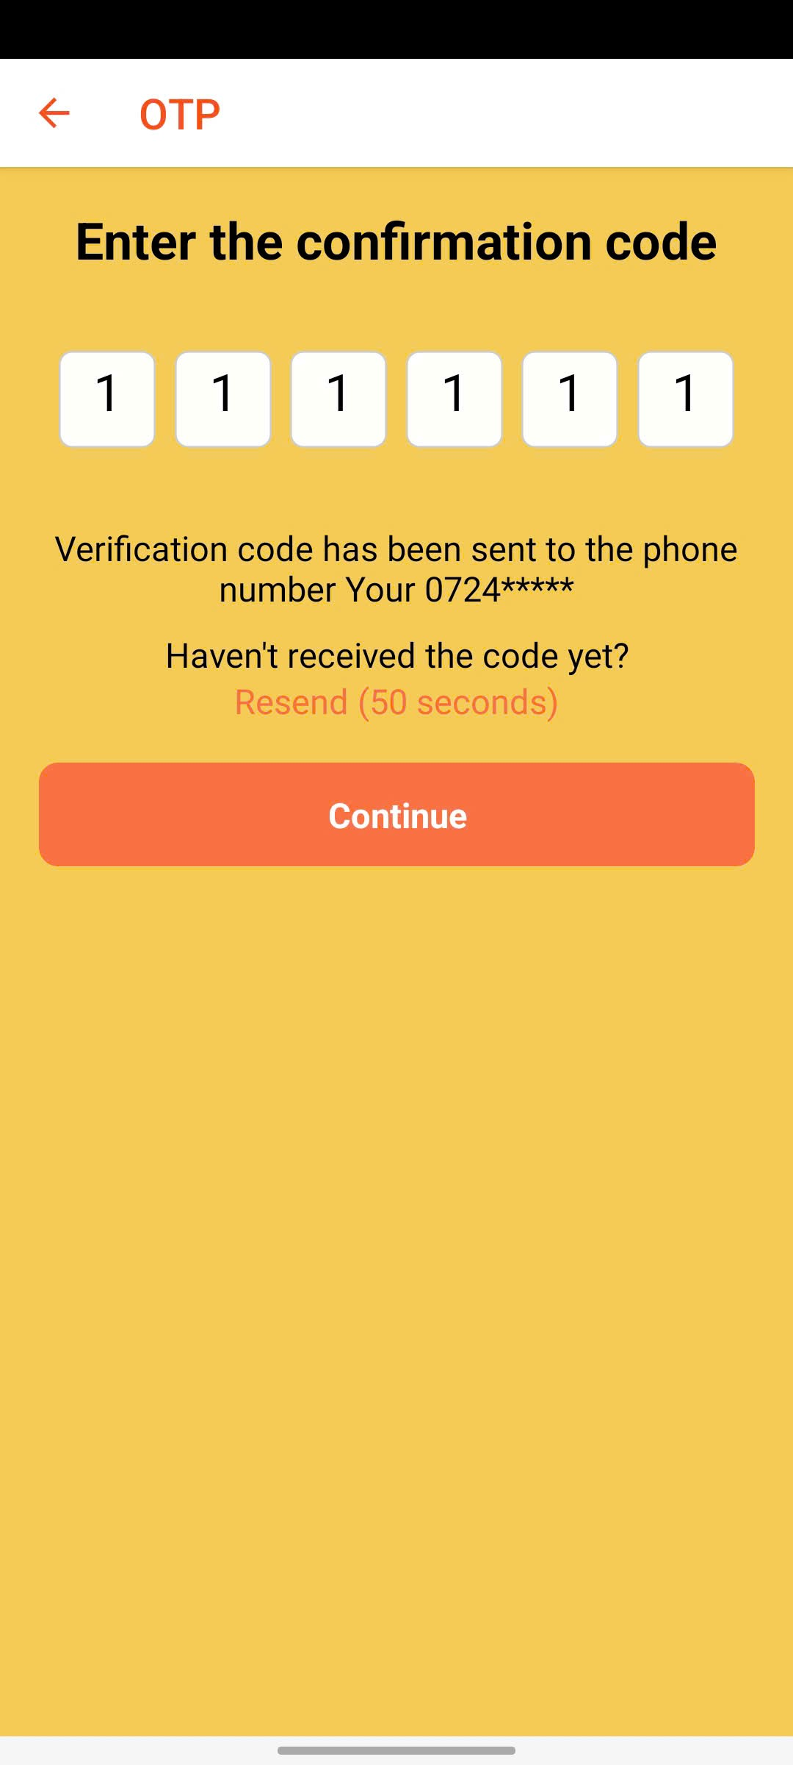

## 3.5 Trang chủ

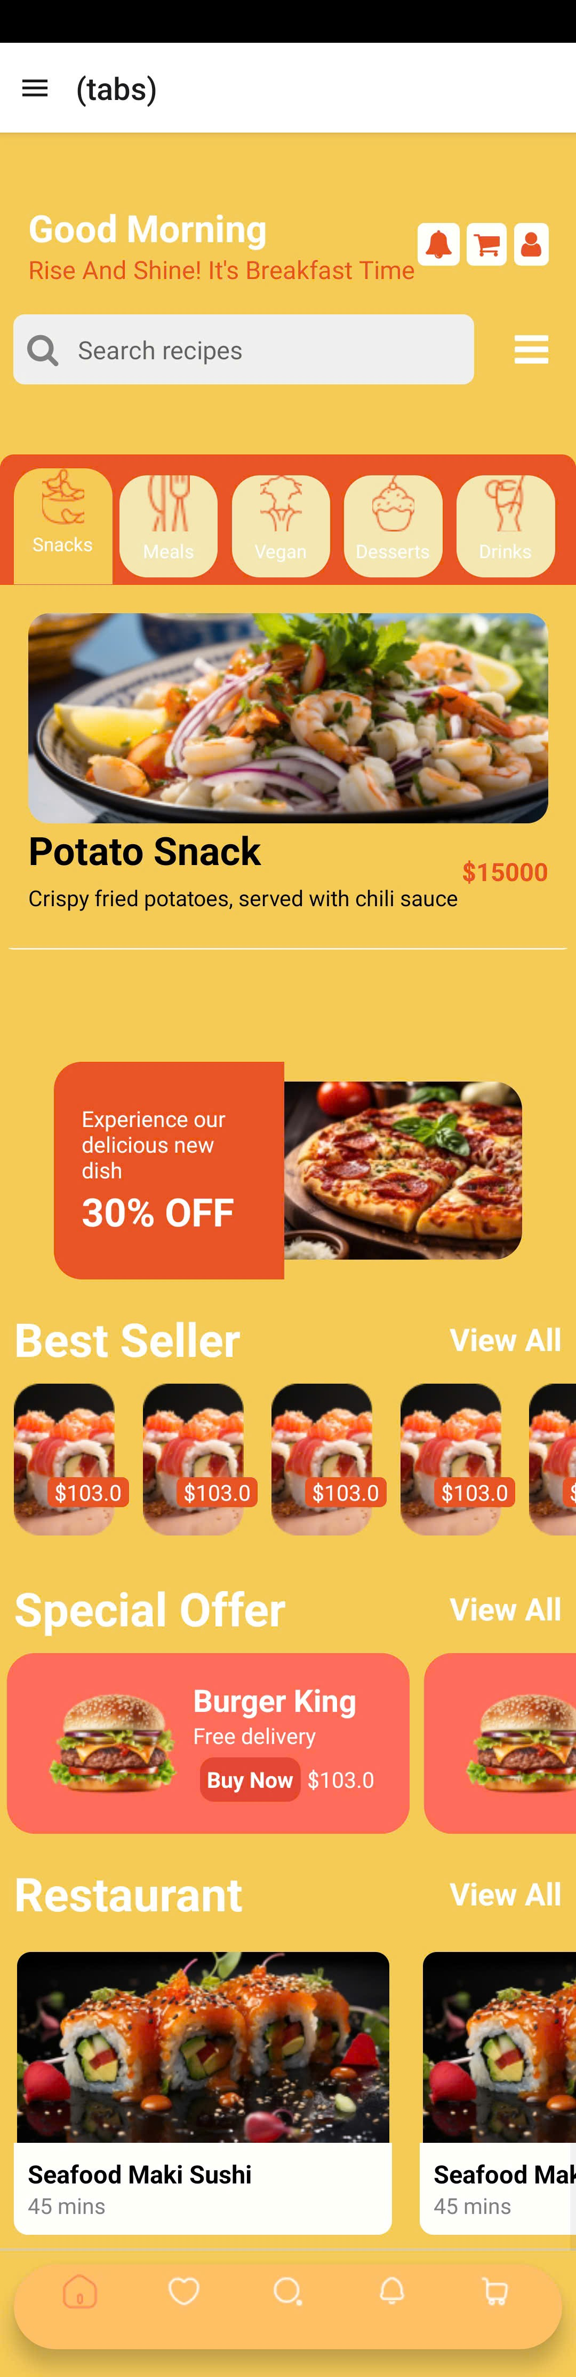

## 3.6 Trang các món ăn yêu thích

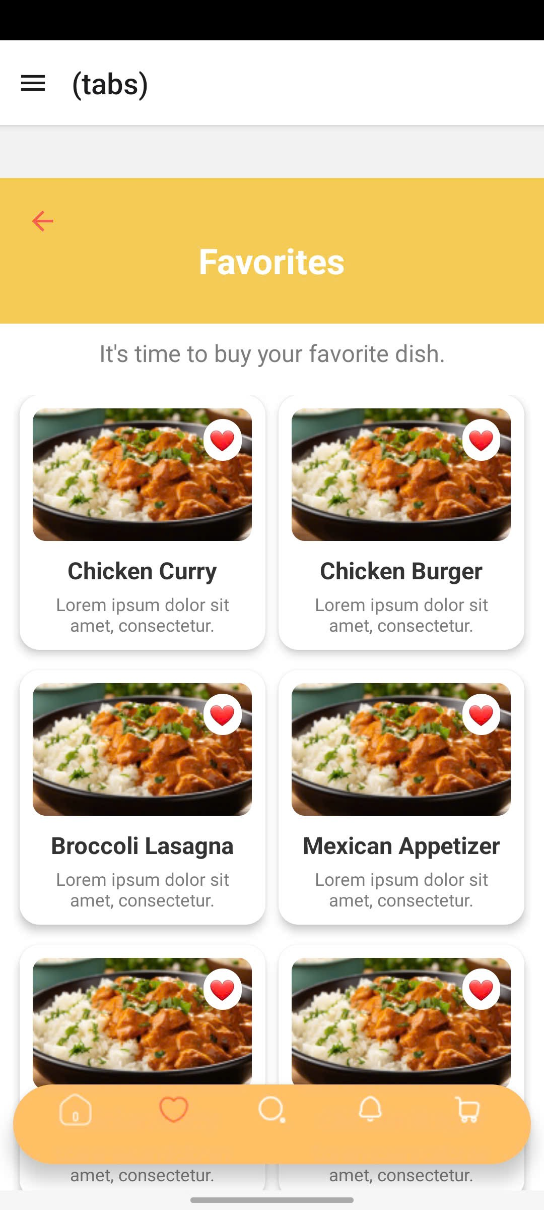

## 3.7 Trang tìm kiếm

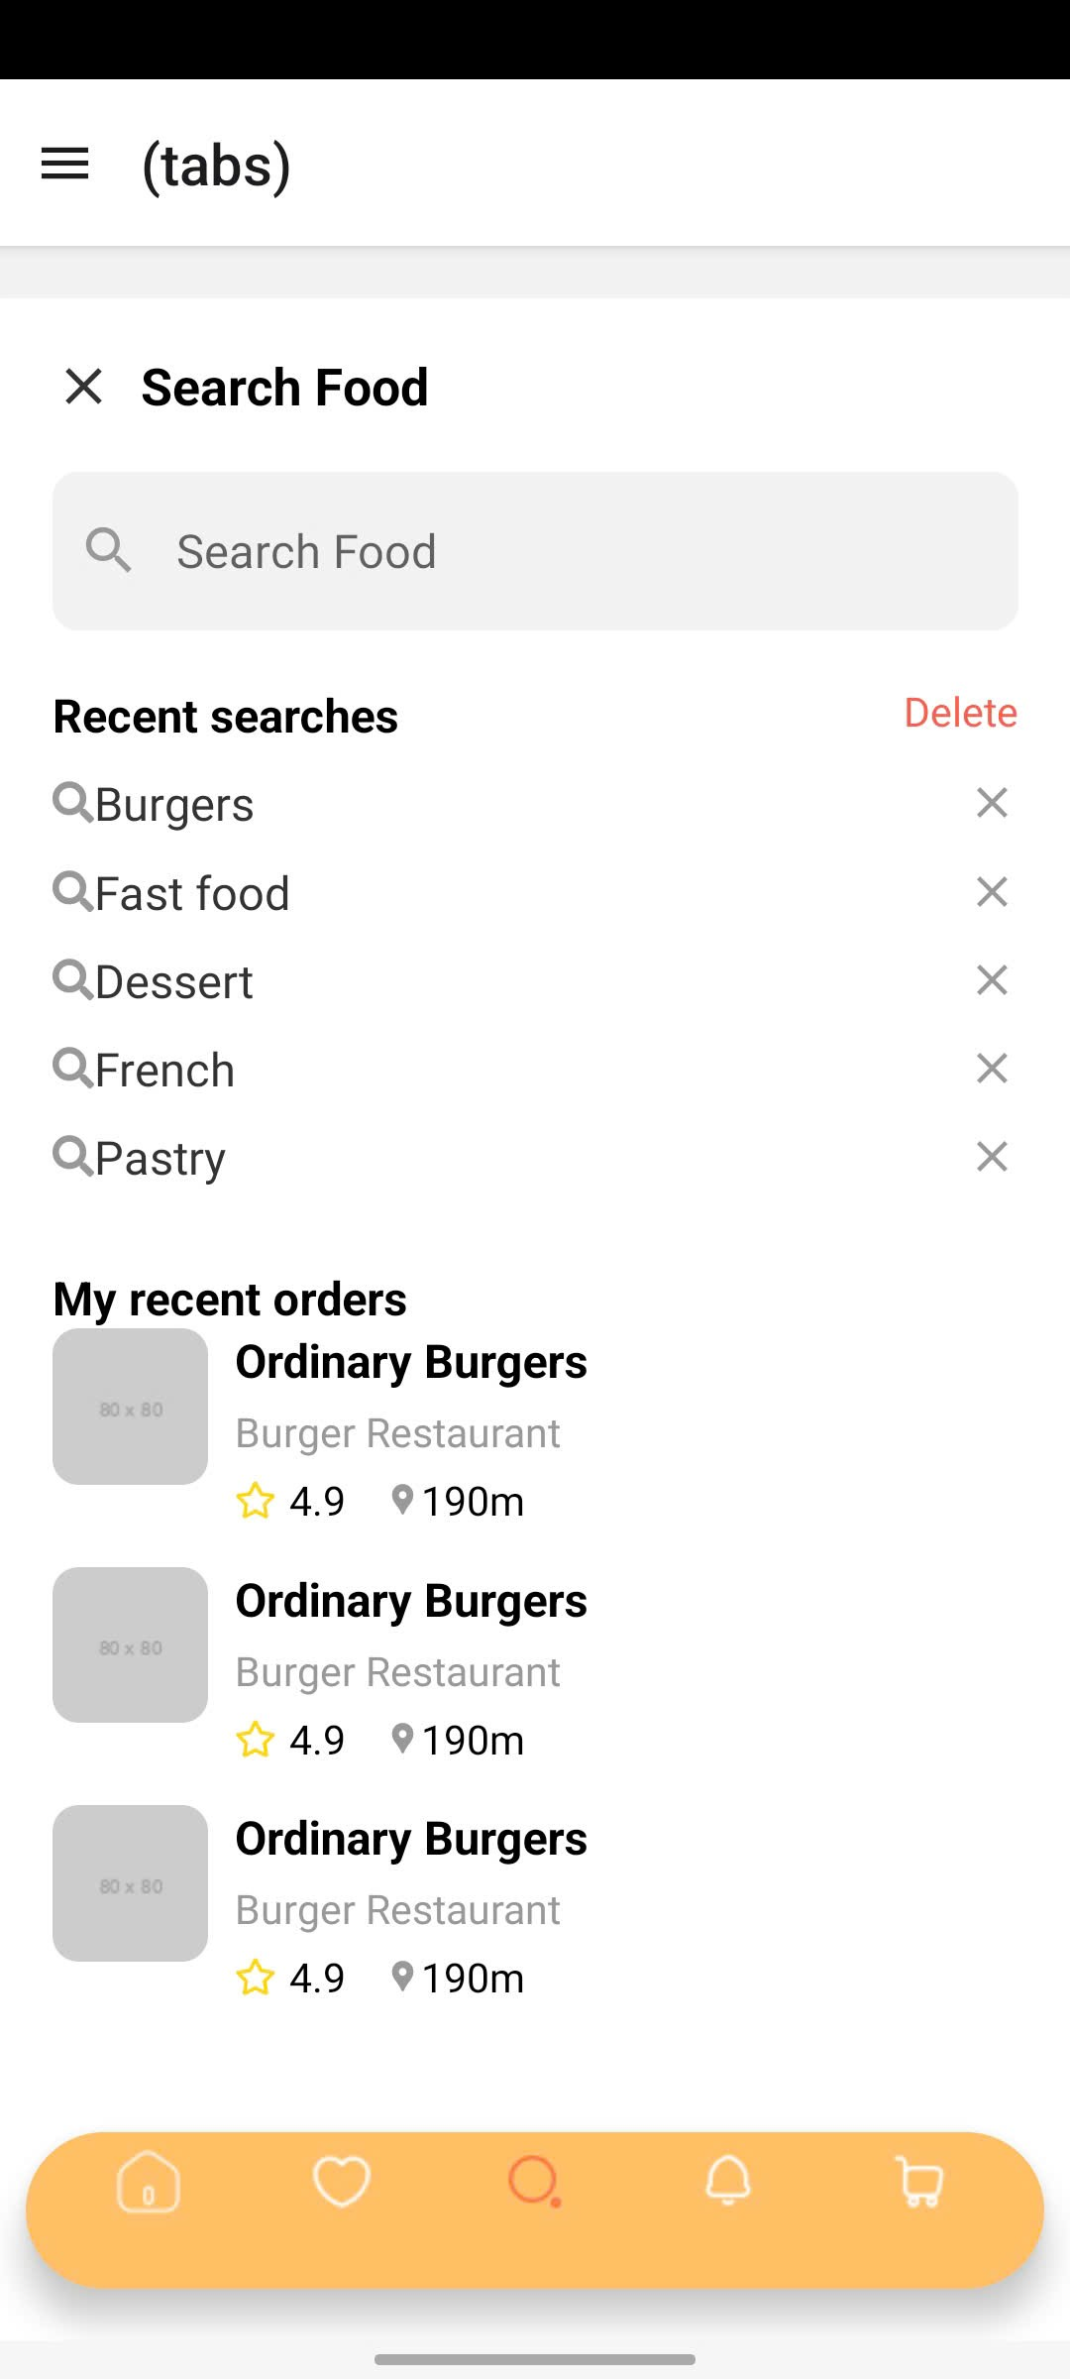

## 3.8 Trang giỏ hàng

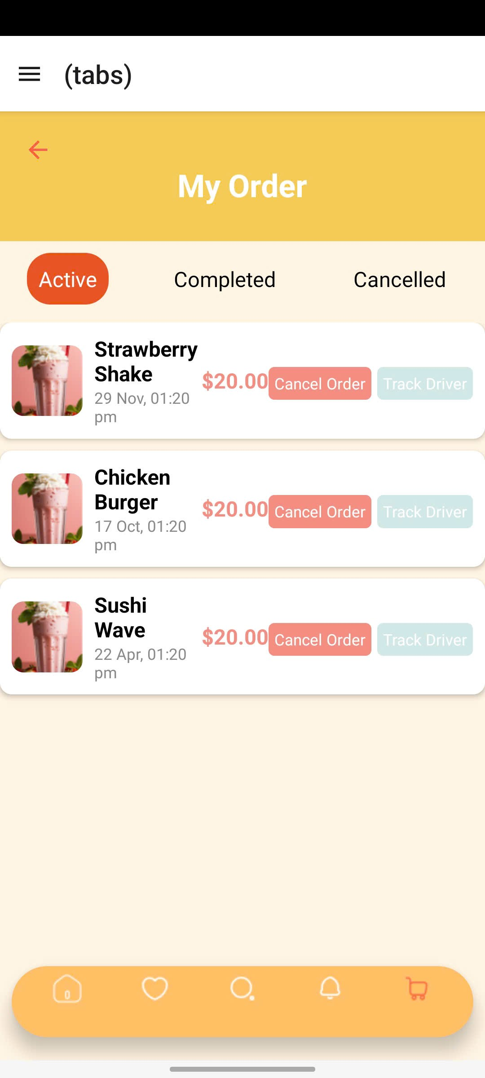

## 3.9 Trang liên kết ví

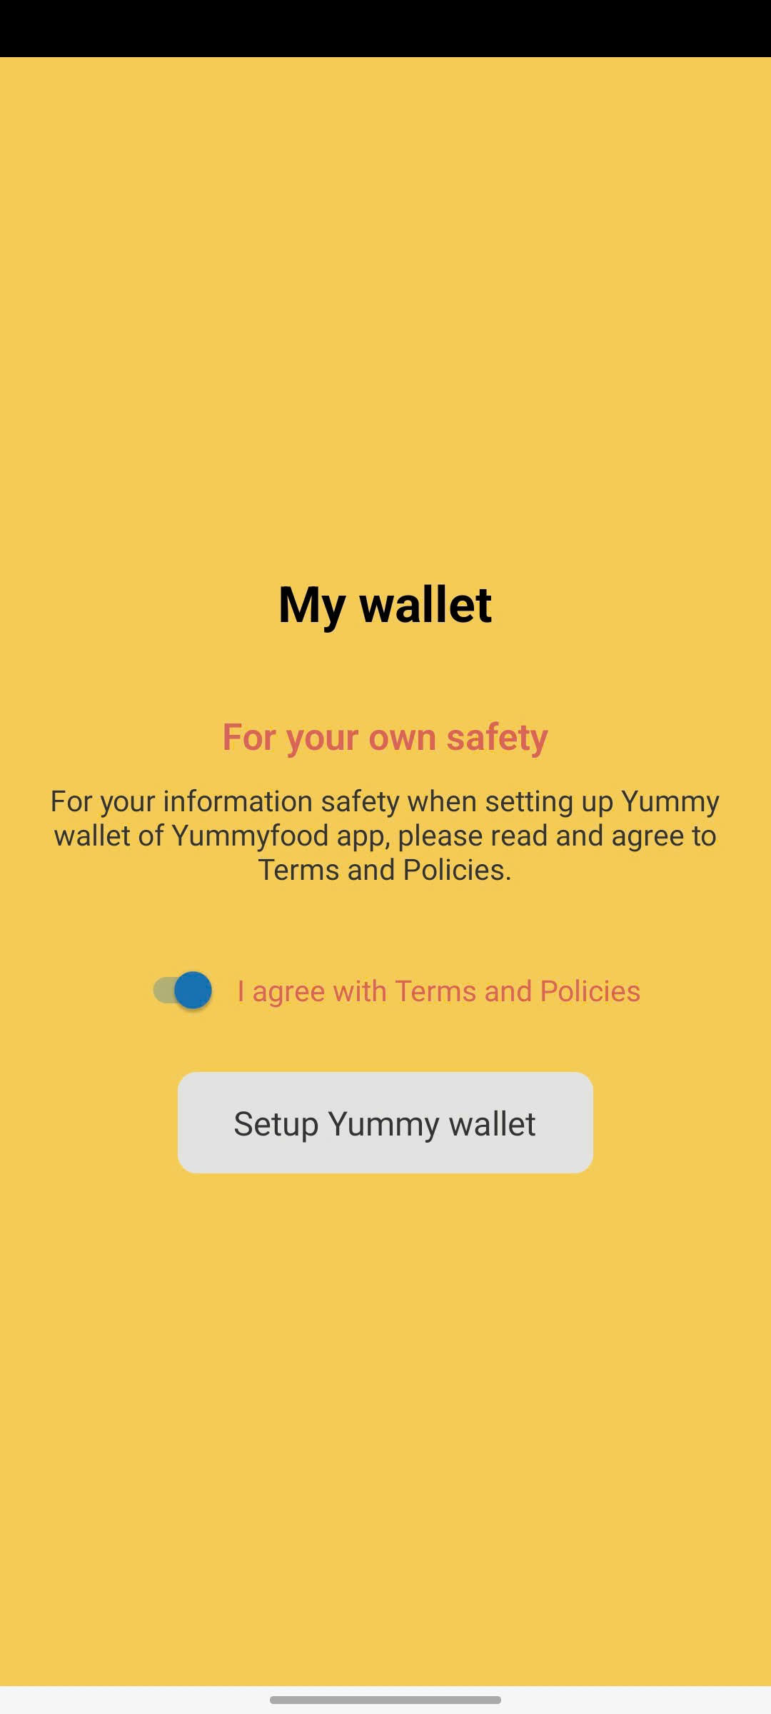

## 3.10 Trang quá trình đặt hàng

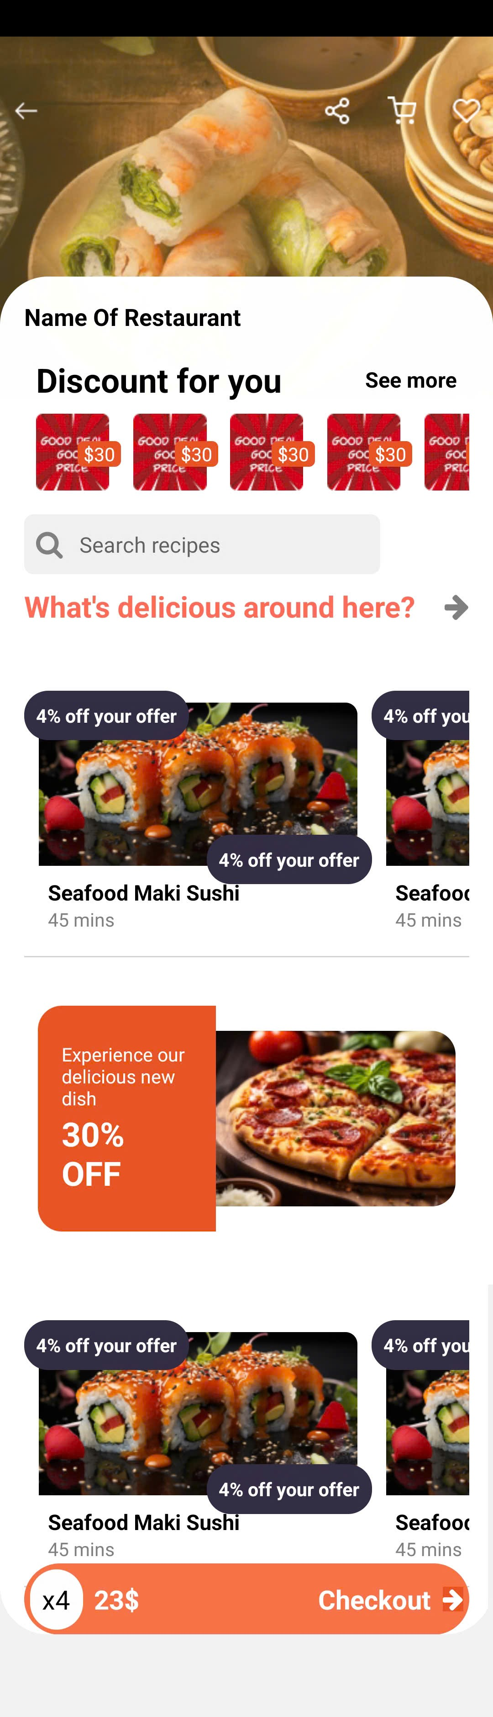 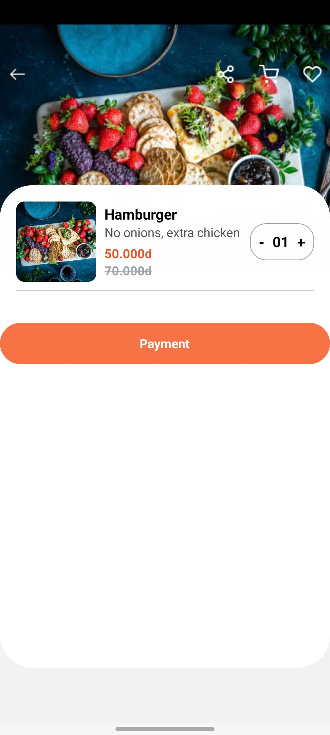

## 

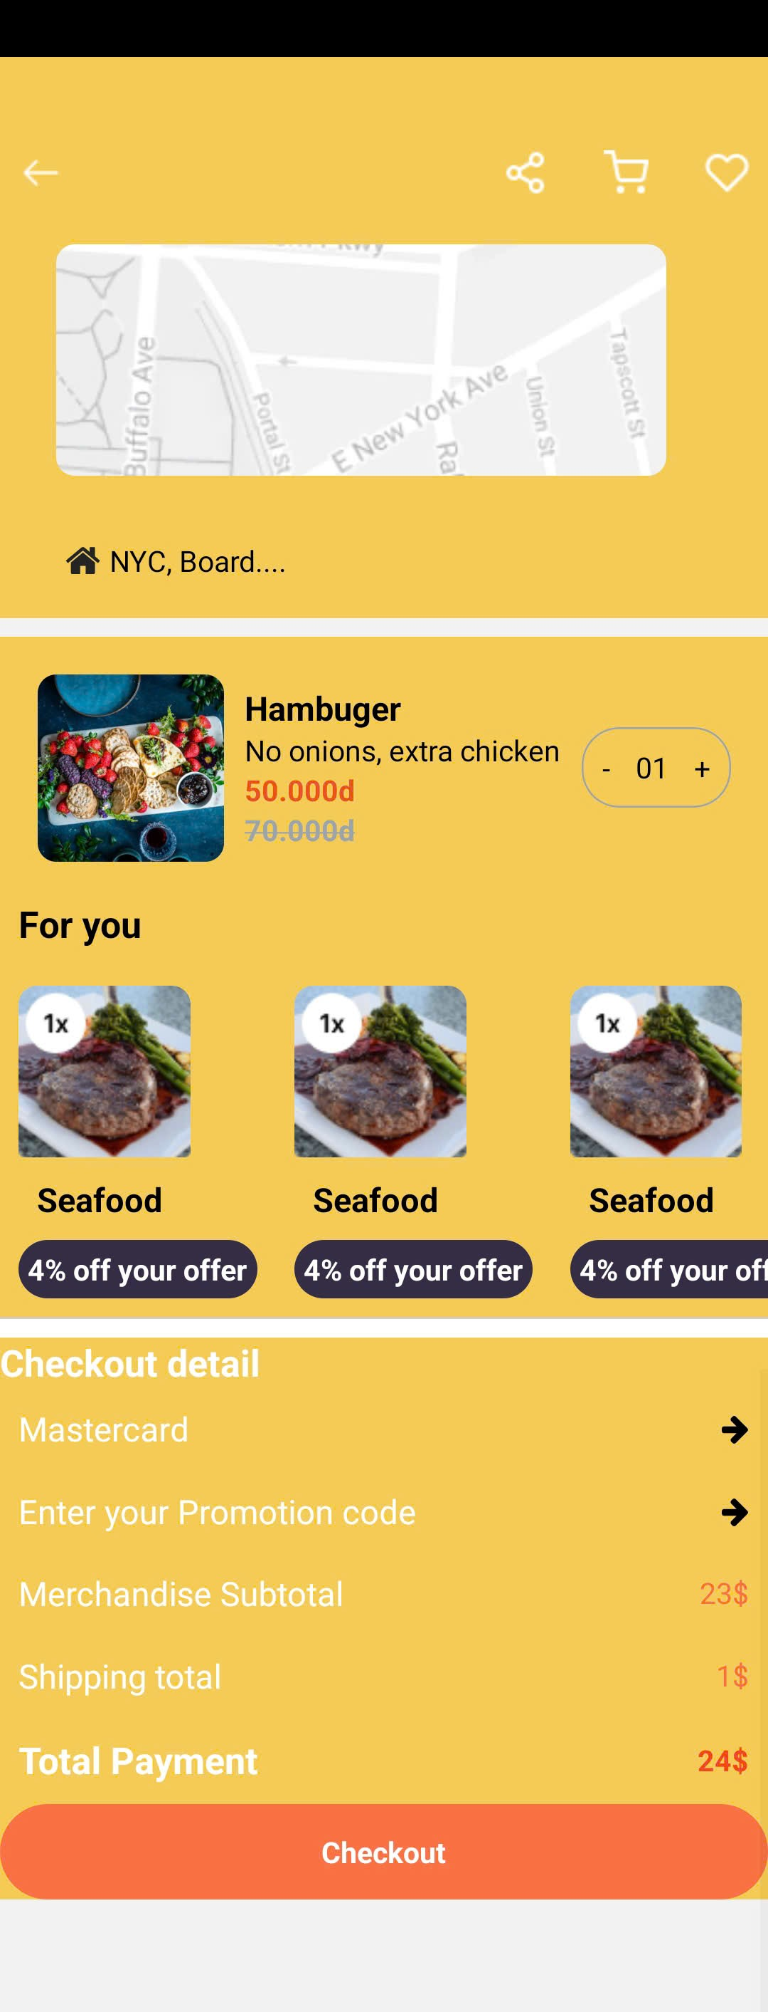 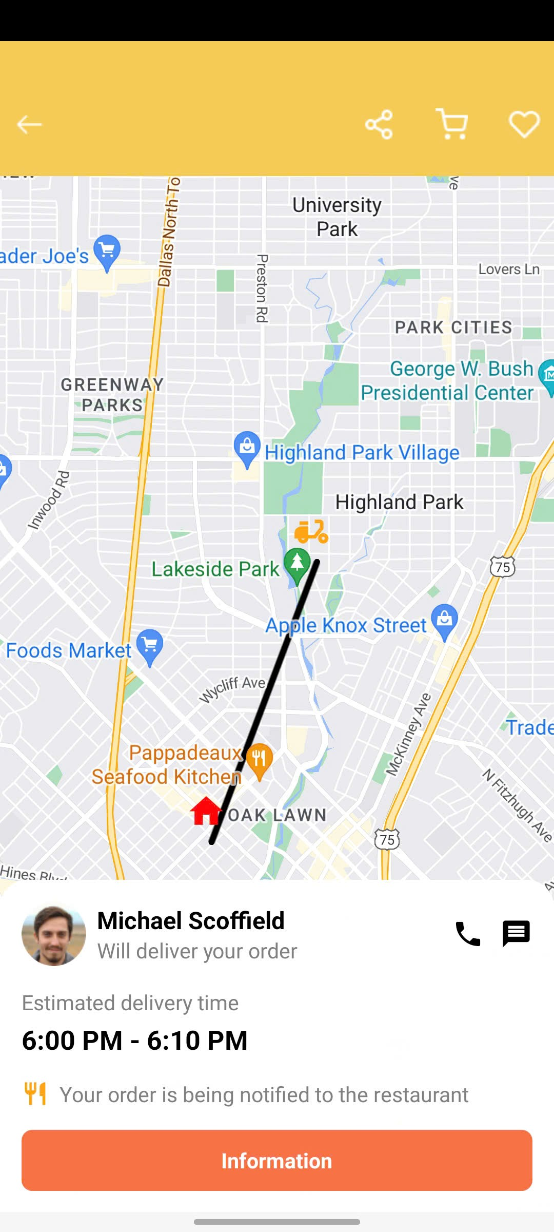

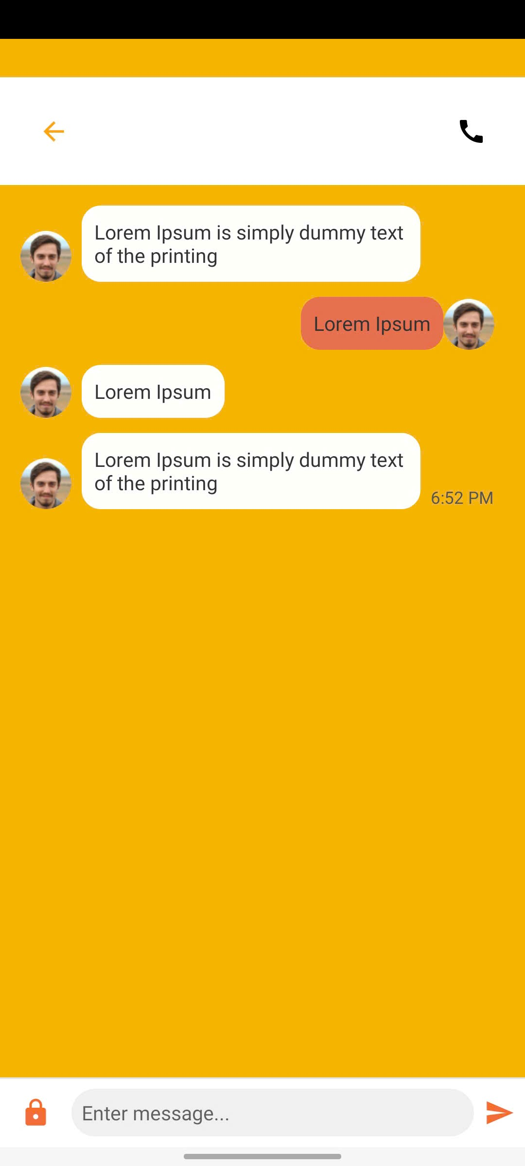 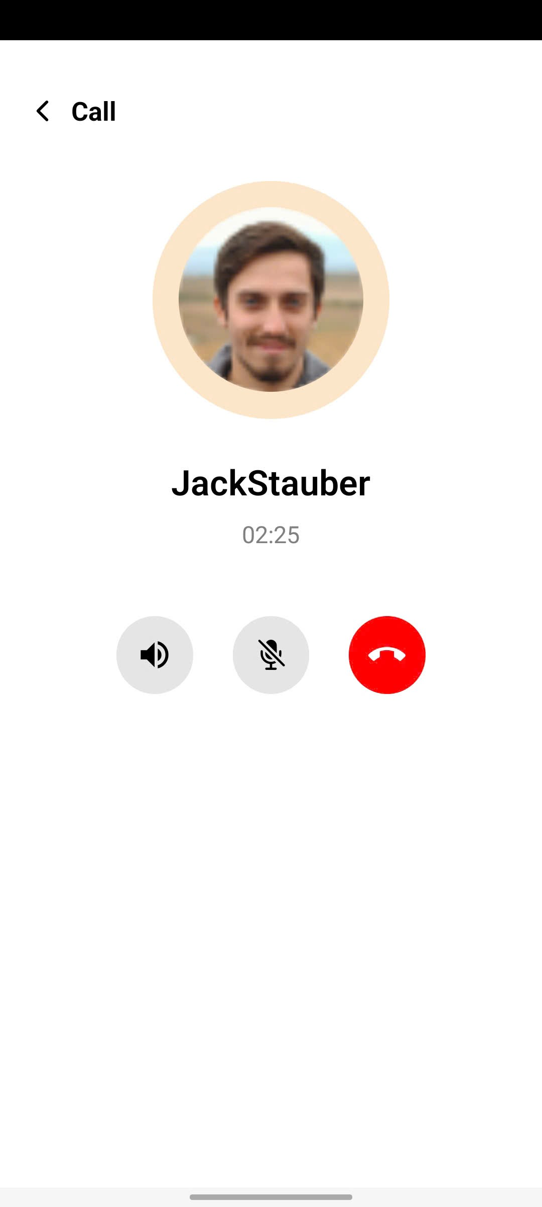

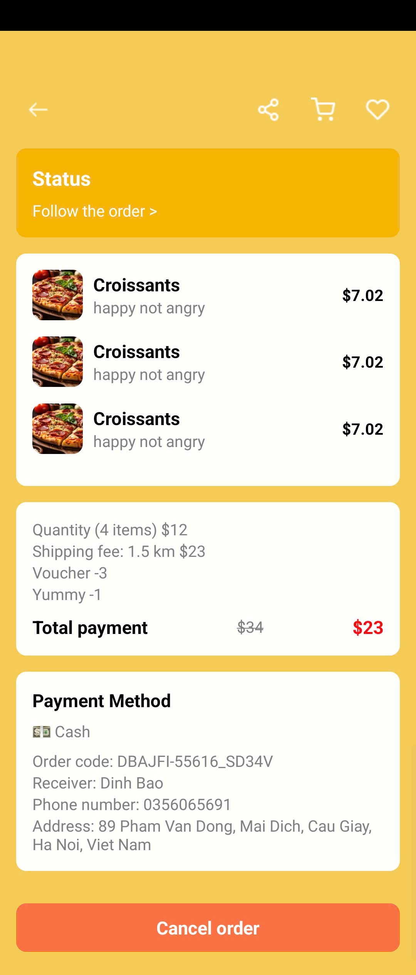 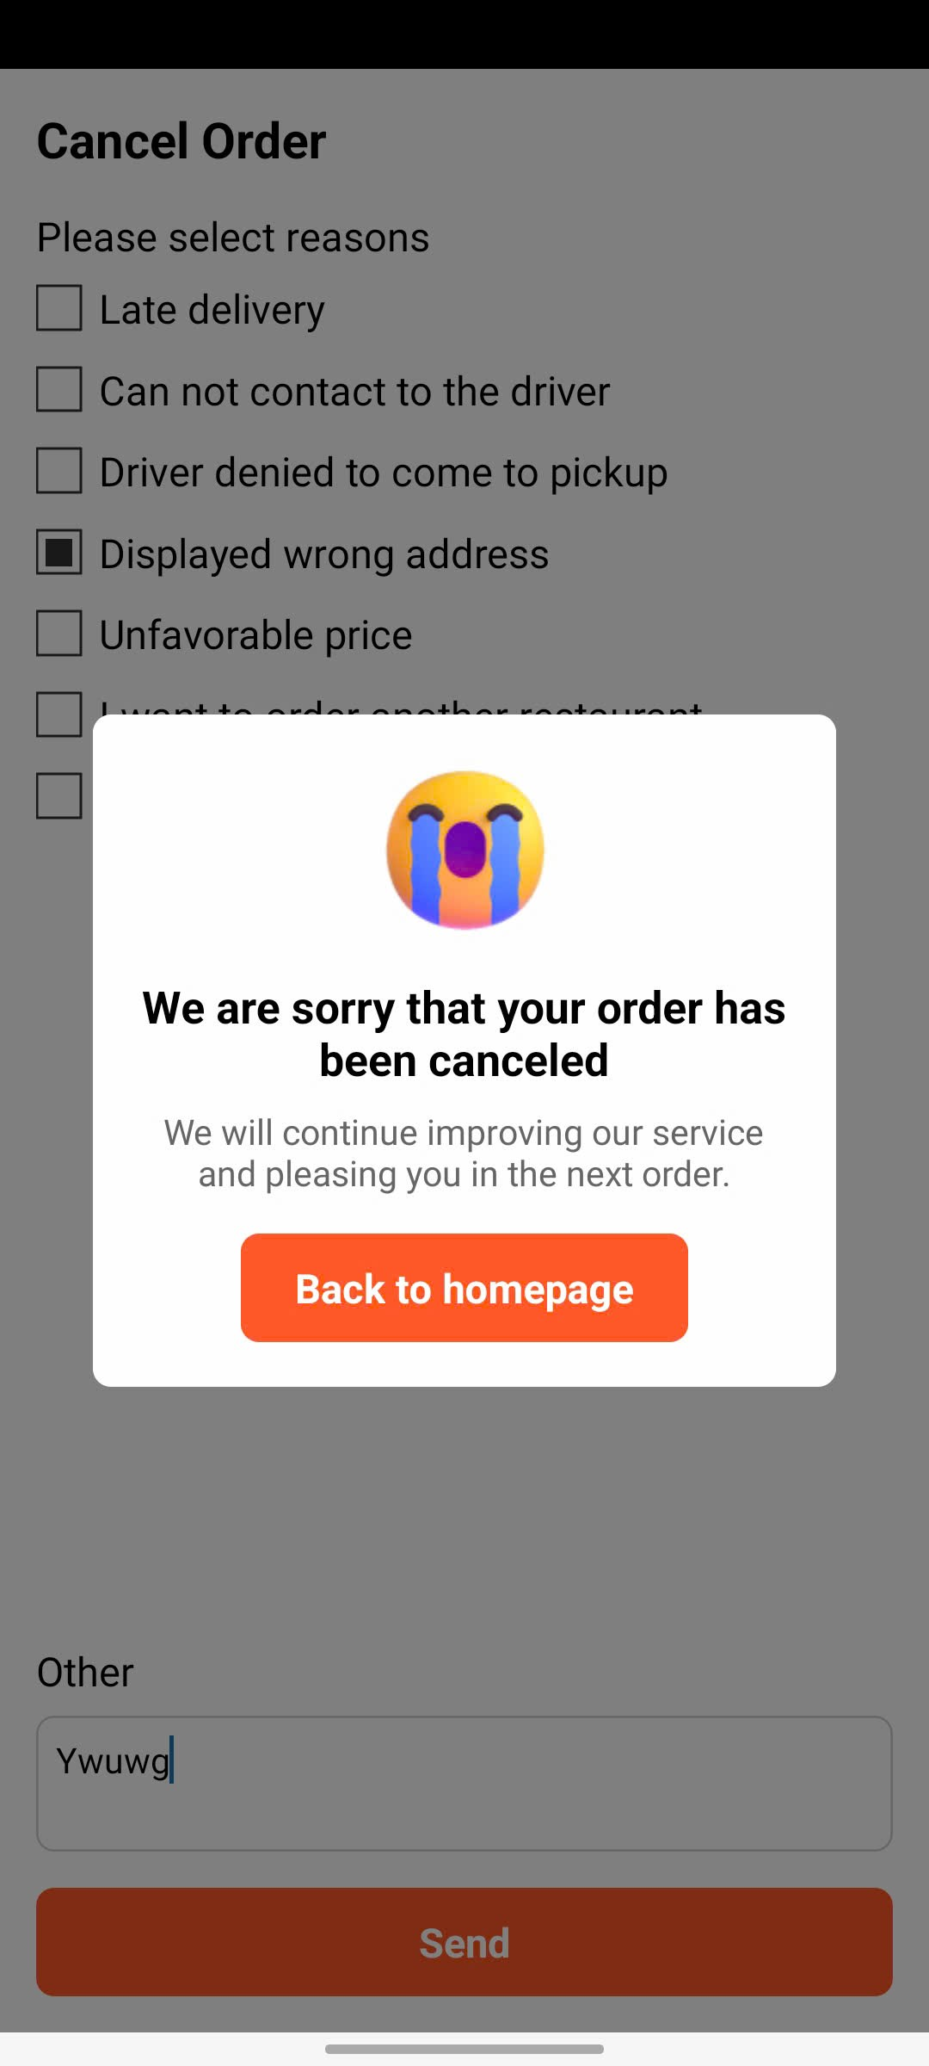

## 3.11 Trang cài đặt

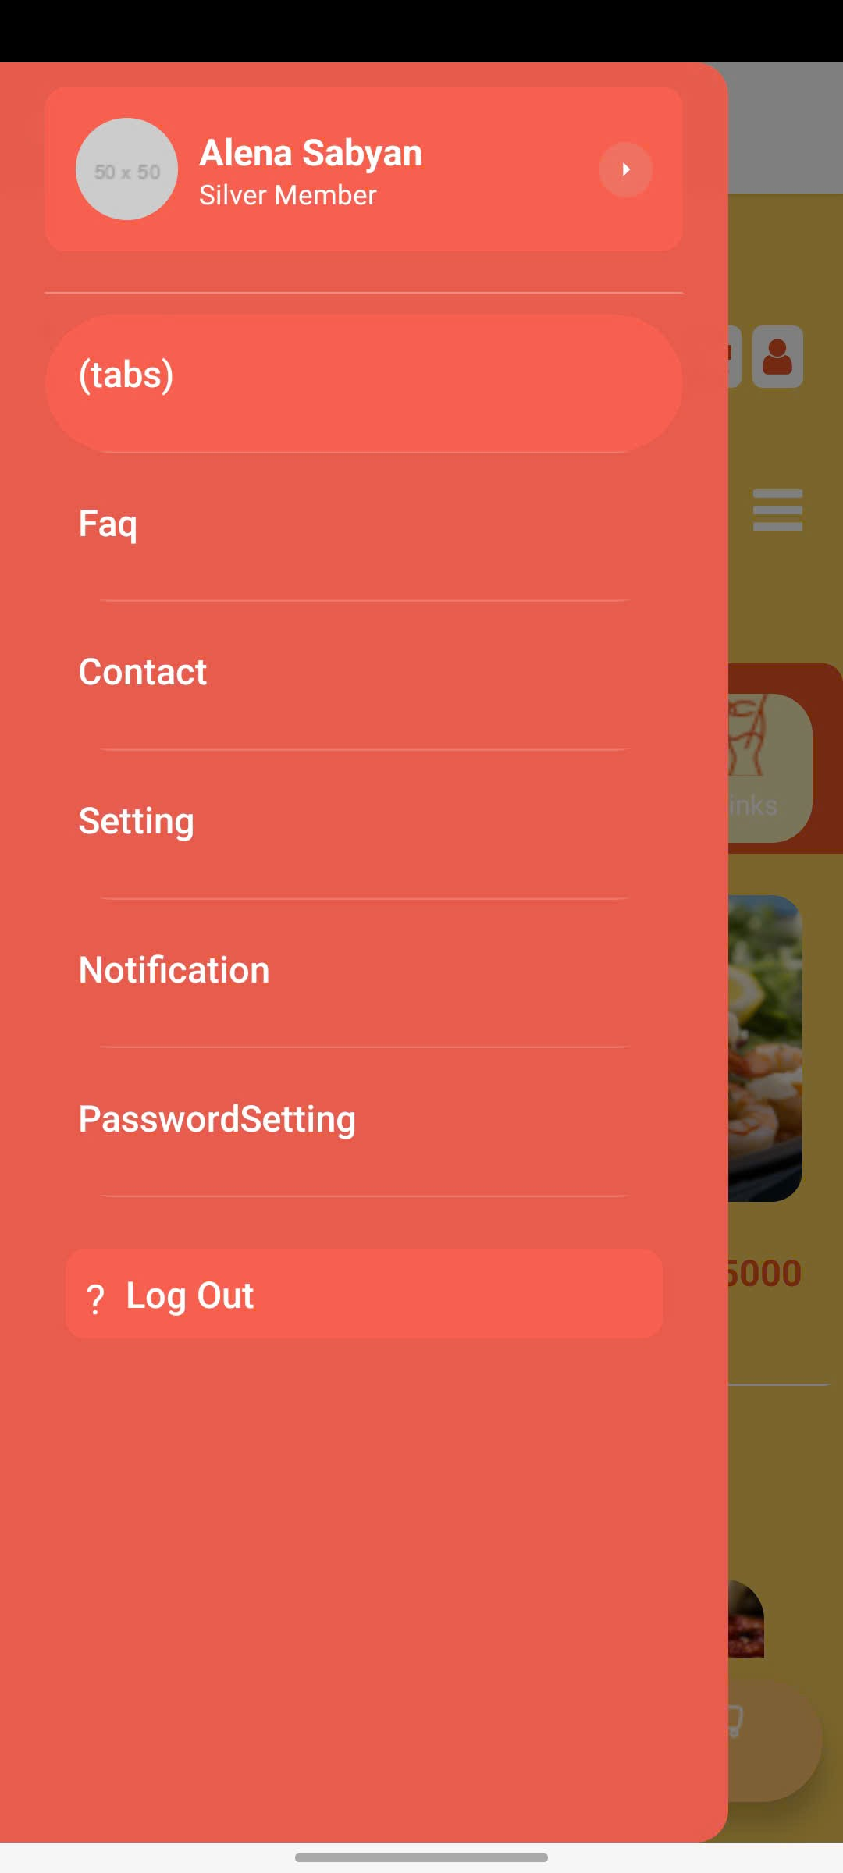 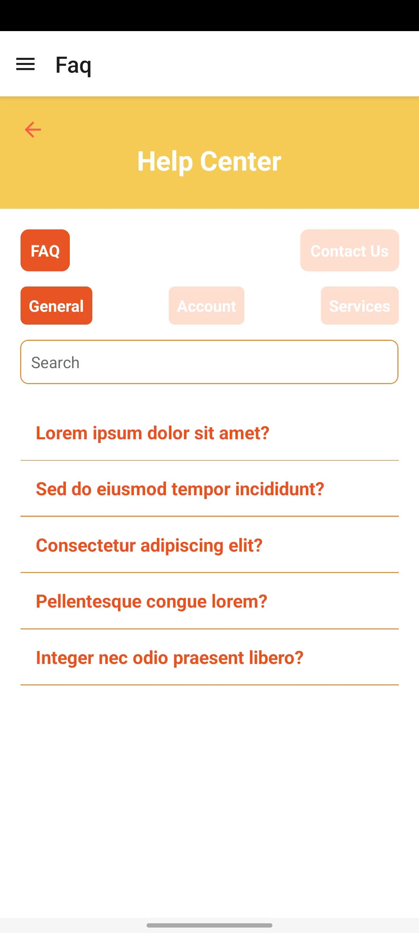

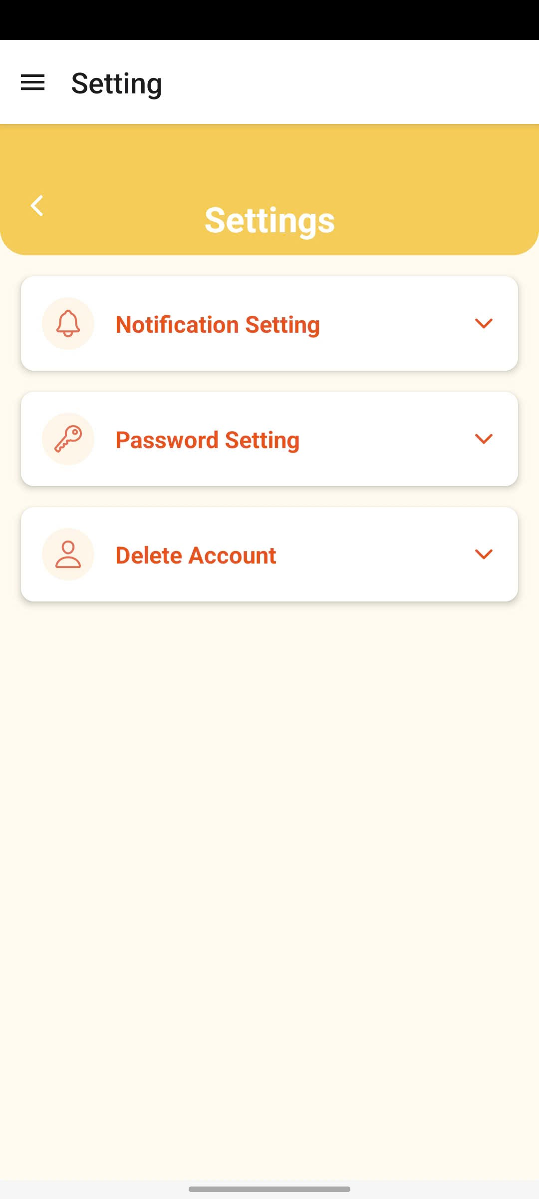 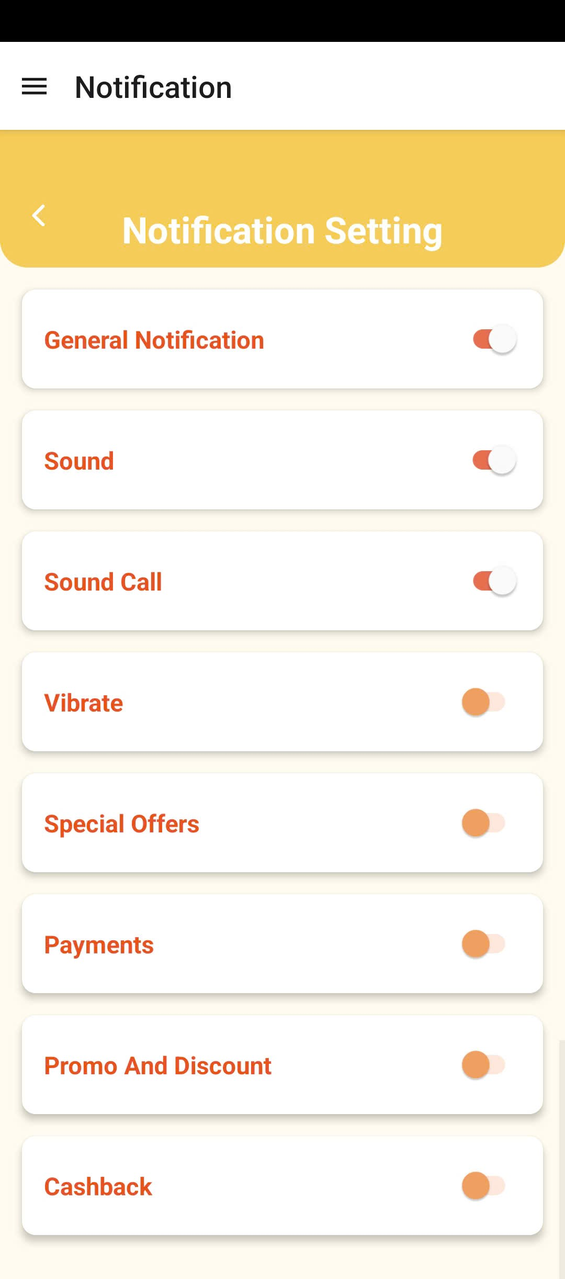

# KẾT LUẬN

Đây là toàn bộ nội dung báo cáo thực hiện những vấn đề nếu lên ở phần đầu. Đó là chứng minh rõ rệt cho sự cố gắng, quyết tâm cũng như đánh giá khả năng hiểu biết, kiến thức của nhóm chúng em trong việc tìm hiểu hệ thống hiện tại và xây dựng hệ thống mới nhằm đáp ứng nhu cầu thực tiễn.

Đồng thời, qua bài báo cáo trên cũng đã giúp cho chúng em học hỏi được thêm nhiều kiến thức mới mẻ, nâng cao tính tự giác, tinh thần đoàn kết và nâng cao khả năng làm việc nhóm. Giúp có kinh nghiệm đi khảo sát thực tế và được trao dồi khả năng phân tích, Đánh giá về nhiều khía cạnh, tiếp cận với người dùng. Thêm vào đó là giúp chúng em hiểu rõ hơn về ngôn ngữ lập trình, công cụ mà em đang sử dụng, cũng như lý thuyết phương pháp tìm hiểu về tính đặc trù của lập trình mobile.

Trong quá trình tìm hiểu và làm bài, nhóm đã cố gắng hoàn thiện bài làm và hoàn thiện mình hơn về mặt kiến thức. Nhưng cũng không thể chánh khỏi những sai sót, mông thầy cô và các bạn góp ý để bài của nhóm hoàn thiện hơn.

Em xin trân thành cảm ơn!